Lab9 Reverse Engineering Exercises – Advanced
- 实验目的
  - 进一步熟悉静态反汇编工具Binary Ninja；
  - 熟悉将反汇编代码进行反编译的过程；
  - 掌握对于反编译伪代码的逆向分析；
  - 运用熟悉的编程语言，实现简单的脚本编写
- 实验原理
- task3
- 通过Binary Ninja得到task3.exe的反汇编代码，如图1和图2所示。
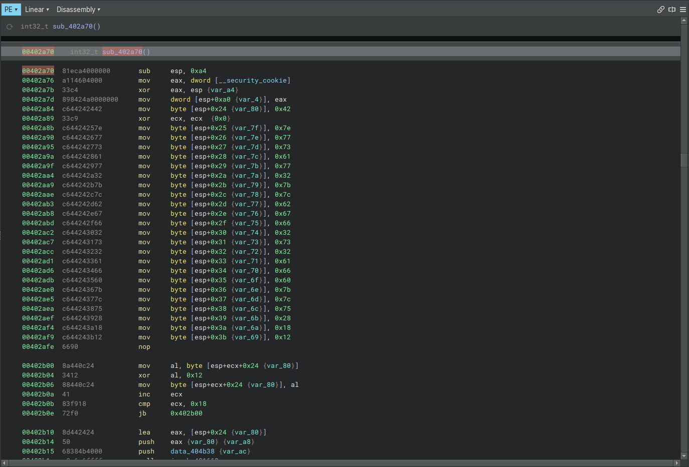
图1 task3.exe的反汇编代码
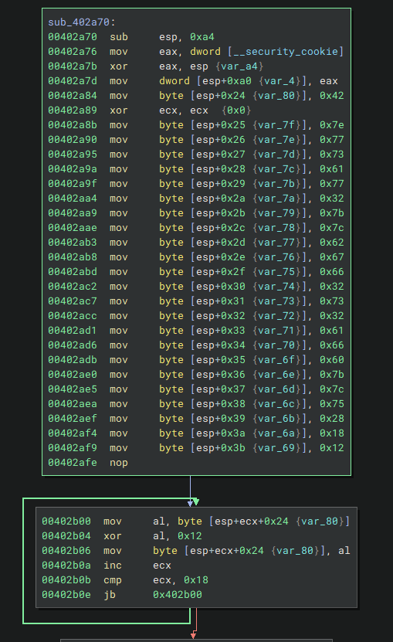
图 2 task3.exe反汇编代码的图形化显示
- 使用Binary Ninja的反编译功能（F5快捷键）得到伪C代码，如图3所示，右键点击数字对象选择“Display as”可实现数制转换。
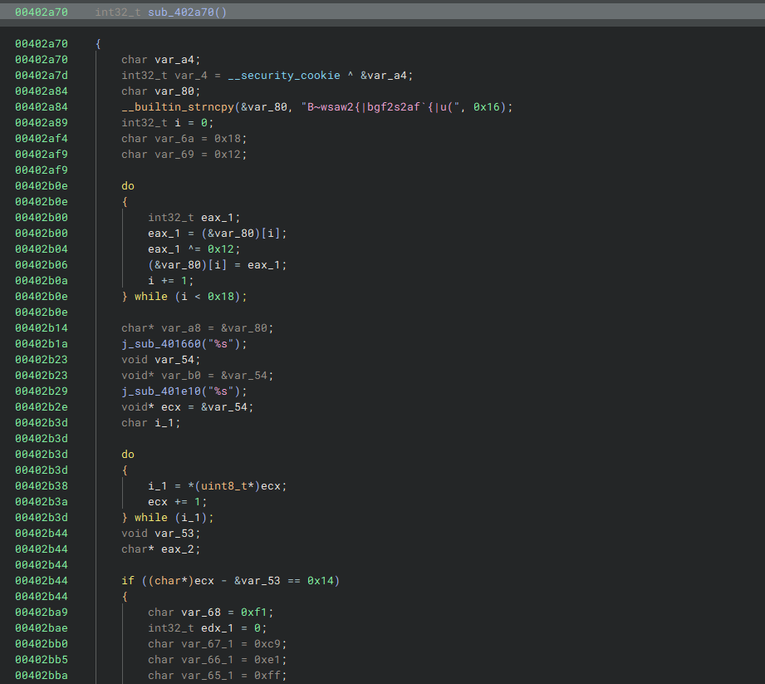
图 3 task3.exe的反编译伪代码
- 通过对反汇编命令及反编译伪代码的分析，逆向推理出待输入字符串的计算公式
- 使用熟悉的编程语言（C++、Python等）对待输入字符串进行计算，完成逆向分析挑战。
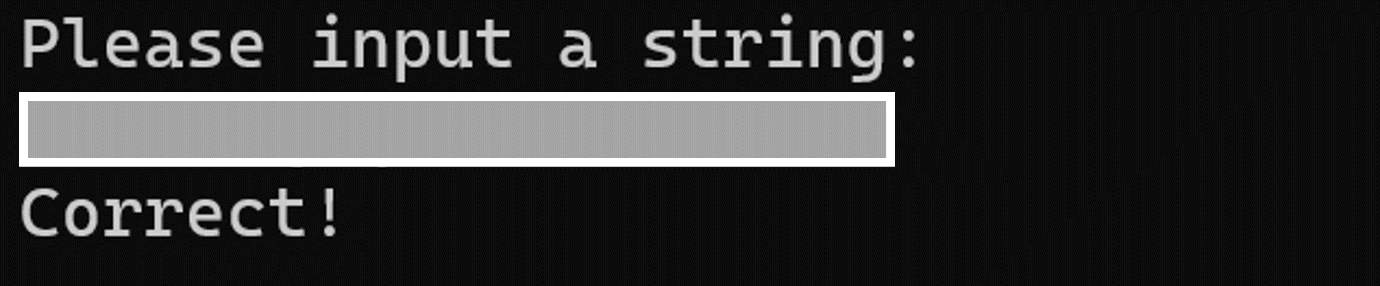
图 4 逆向分析，完成task3练习

- task4
- 通过Binary Ninja得到task4.exe的反汇编代码，如图5和图6所示。
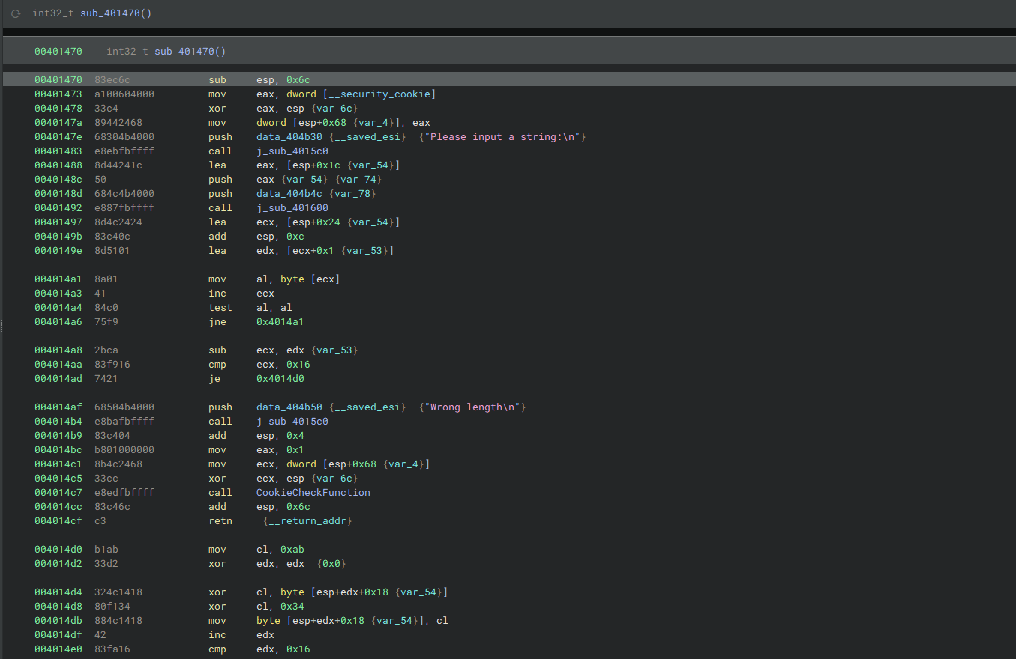
图 5 task4.exe的反汇编代码
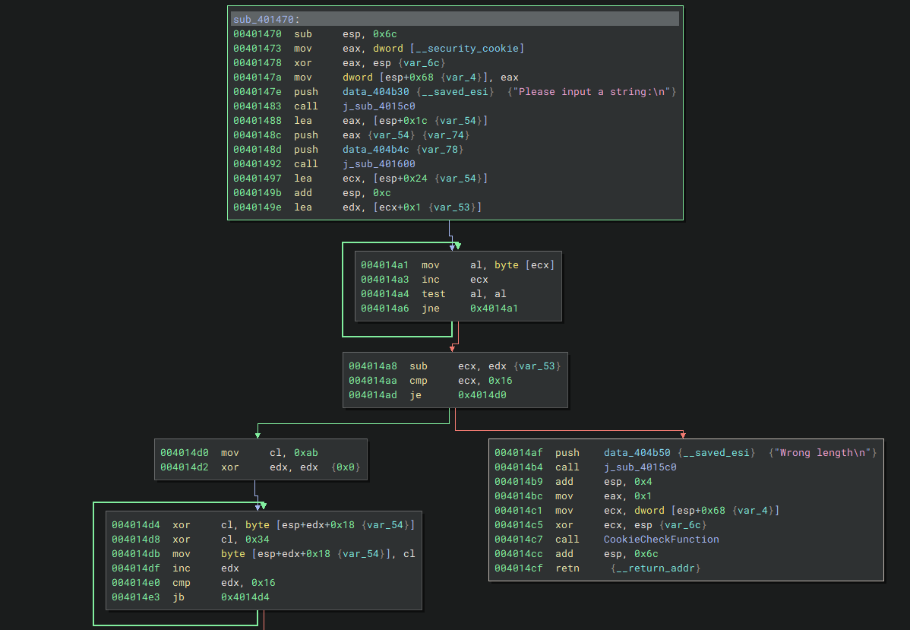
图6 task4.exe反汇编代码的图形化显示
- 使用Binary Ninja的反编译功能（F5快捷键）得到伪C代码，如图7所示。右键点击数字对象选择“Display as”可实现数制转换。
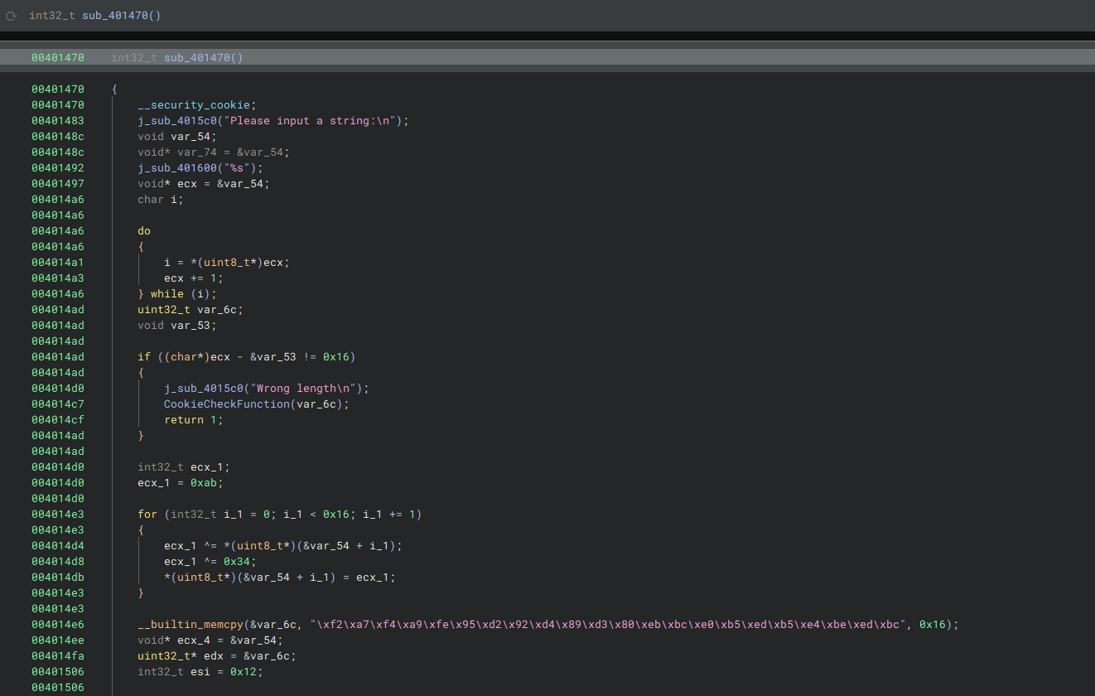
图7 task4.exe的反编译伪代码
- 通过对反汇编命令及反编译伪代码的分析，逆向推理出待输入字符串的计算公式
- 使用熟悉的编程语言（C++、Python等）对待输入字符串进行计算，完成逆向分析挑战。
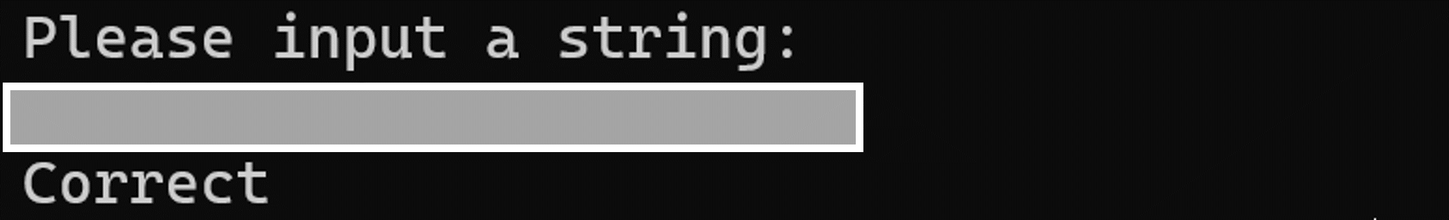
图8 逆向分析，完成task4练习
- 实验报告
- 分别针对task3、task4使用Binary Ninja，获得可执行文件的反汇编代码及反编译伪C代码，提供截图。
- 分别针对task3、task4反编译伪代码的计算过程、数据结构、条件判断等信息进行逆向分析，列出正确输入字符串的计算公式。
- 使用熟悉的编程语言，分别针对task3、task4编写脚本，计算出正确的字符串，提供脚本输出结果的截图
- 分别运行程序task3、task4，输入计算得到的字符串进行验证，获得“Correct”输出，提供截图。

